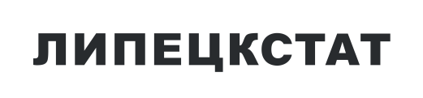

**Среднемесячная номинальная начисленная заработная плата работников по полному кругу организаций липецкой области в 2024 году**

|  |  |  |  |  |
| --- | --- | --- | --- | --- |
|  | Среднемесячная заработная  плата, рублей | | в % к соответствующему | |
| август | январь-август | месяцу  предыдущего  года | периоду  предыдущего  года |
| **Всего по области** | 64308,8 | 63359,1 | 122,1 | 123,2 |

При использовании информации ссылка на Липецкстат обязательна